Jueves
28
de julio

Sexto de Primaria
Ciencias Naturales

La energía en la naturaleza

Aprendizaje esperado: argumenta la importancia de la energía y sus transformaciones en el mantenimiento de la vida y en las actividades cotidianas.

Énfasis: identifica las características generales de la energía, sus tipos y transformaciones en la naturaleza.

¿Qué vamos a aprender?

En esta sesión podrás analizar la importancia de la energía, sus transformaciones en el mantenimiento de la vida y en las actividades cotidianas, ello con la finalidad de identificar las características generales de la energía, sus tipos y transformaciones en la naturaleza.

¿Qué hacemos?

Prepara tu cuaderno de notas y tu lápiz, así como tu libro de texto de Ciencias Naturales, en la página 126

https://libros.conaliteg.gob.mx/20/P6CNA.htm?#page/126
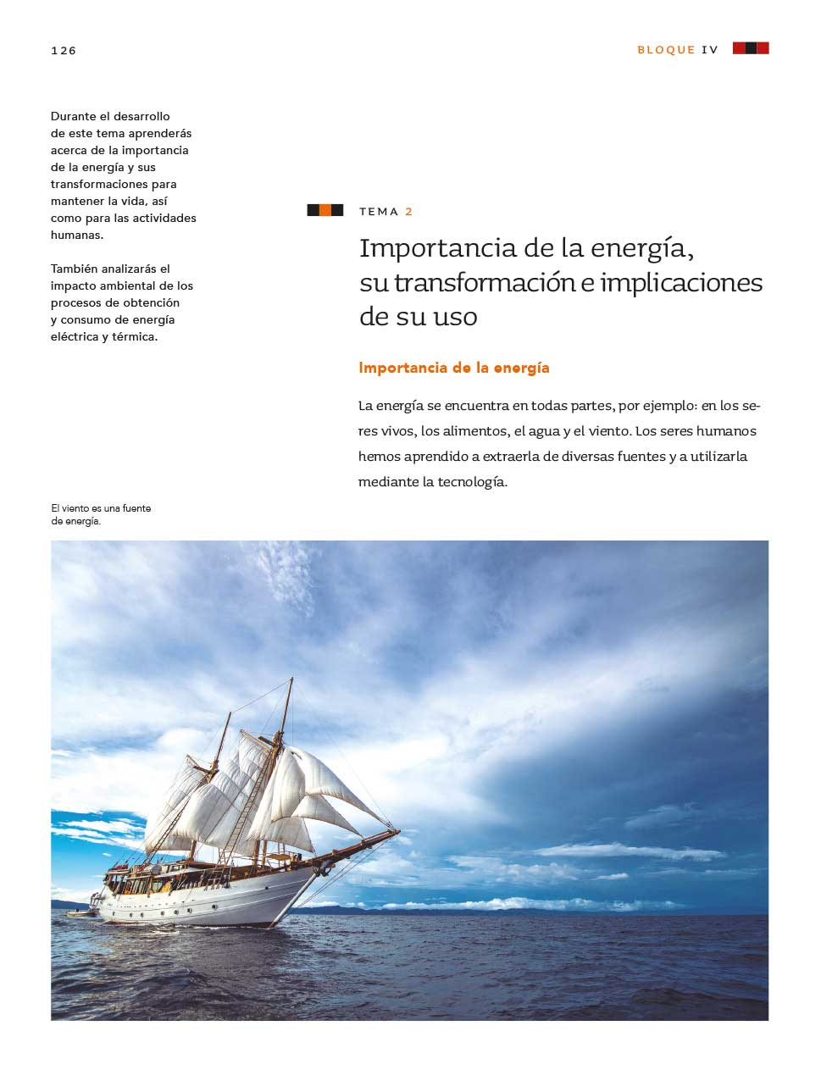

¿Te gustan las adivinanzas? Inicia este tema respondiendo tres de ellas.

Esta es la primera:

¿Tienes la respuesta? Es el viento.

Pon atención a la segunda adivinanza porque es muy corta, pero su respuesta es doble.

“Brama” y “reluce” o sea que hace ruido y brilla. ¡La respuesta sencilla! Es el rayo y la doble es: El trueno y el relámpago. El rayo, pero si lo separamos en cuanto a lo que escuchamos y lo que vemos, es el trueno y el relámpago.

La última es más sencilla, ni siquiera tienen que pensar mucho, dice así:

¿Cuál es la respuesta? ¡El sol!

Todo lo que describen estas adivinanzas y sus respuestas, se relaciona con el tema de hoy, porque el sol, el viento y los rayos son ejemplos de la energía en la naturaleza.

La primera pregunta que podemos hacernos es, ¿Qué es la energía? Precisamente, se le hizo esa pregunta, y otra más, a varios niños de sexto grado. Ve qué respondieron.

- Video. Niños. Qué es la energía y tipos.
https://youtu.be/R2Vo1sspq8w

Sus respuestas son interesantes, todos tenemos alguna idea de lo que es la energía, pero cómo la podemos encontrar en tantas formas, a veces resulta difícil explicar qué es. No es un tema fácil, pero ya nos dieron varias pistas, y aquí vas a estudiar algunas ideas básicas que te ayudarán a entender mejor qué es y cómo se manifiesta la energía en la naturaleza.

Primero, ve qué dice el libro de texto de Ciencias Naturales en la página 126

Puedes ver la imagen de un barco con sus velas y el pie de figura dice: “El viento es una fuente de energía.” Si te das cuenta, ese párrafo tiene mucha información, pero hay que resaltar dos aspectos: uno es: “La energía se encuentra en todas partes”, y el otro es: “Podemos extraerla de diversas fuentes”.

La energía se encuentra en todas partes, esto tiene que ver con las diversas formas en que se manifiesta. La energía se manifiesta en una amplia variedad de formas, el libro muestra la energía eólica, pero también podemos encontrar energía eléctrica, mecánica, térmica, electromagnética, química, atómica, acústica, luminosa, entre otras. Puedes observar esas manifestaciones tanto en la naturaleza como en nuestra vida cotidiana pero todo empieza con el Sol, que es la fuente principal de energía en nuestro planeta. Observa un video que habla un poco de las características del Sol y la energía que recibe la Tierra.

- Video. Factor Ciencia. Energía Solar.
https://www.youtube.com/watch?v=z9l4rDJZk3o

Como ya lo veías desde la adivinanza, el Sol es nuestra principal fuente de energía, principalmente luz y calor pero con las adivinanzas también conociste otras manifestaciones. Son diferentes manifestaciones de la energía: Un rayo haciendo contacto con la copa de un árbol, un tornado levantando partes de la construcción de una granja, un volcán en erupción, la caída de agua llegando a una planta hidroeléctrica, una persona trabajando con soldadura eléctrica, un automóvil saliendo de una gasolinera, una estación radiodifusora emitiendo su señal, un radiorreceptor captándola y emitiendo sonido, o un futbolista pateando un balón.

Parece que la energía participa en muchos procesos, fenómenos y actividades. ¿Qué forma o formas de energía están presentes en cada una de las situaciones anteriores? Entre otras, hay electricidad, viento, calor, luz, sonido. ¿En cuáles de ellas interviene sólo la naturaleza y, en cuáles, los desarrollos tecnológicos generados por el ser humano?

Pues un rayo y un tornado son completamente de la naturaleza, y la planta hidroeléctrica o la estación de radio son derivados de avances tecnológicos. En esas situaciones puedes darte cuenta de que se presentan transformaciones de energía, de una forma a otra y de transferencia de energía de un cuerpo a otro.

El texto de la página 128 del libro de Ciencias Naturales describe las “Transformaciones de la energía”.

Esas son características propias de la energía: se puede transformar y se puede transferir.

¿A qué se refiere la ley de la conservación de la energía? Es posible que en algún momento hayas escuchado una frase que dice: “La energía no se crea ni se destruye, sólo se transforma”. Pues esta frase se refiere a la propiedad más importante de la energía: se conserva.

La energía no se crea ni se destruye, sólo se transforma.

Entonces, la cantidad de energía que posee un cuerpo o sistema puede variar, pero no es que se pierda, sino que se intercambia esa energía con otro u otros cuerpos o sistemas. La energía se transforma constantemente y de muchas formas, con estas ideas principales sobre la energía, creo que puedes distinguir la diferencia entre el uso que se da al término energía en las ciencias naturales y el que se le da en el lenguaje cotidiano, donde algunas veces se usa el término con un sentido muy diferente.

Por ejemplo, cuando una persona le habla a otra con mucha decisión y firmeza se suele decir que lo hace “con energía”; o también, cuando en un grupo de personas que realizan alguna actividad, se percibe un ambiente de optimismo y buena relación, se dice que en ese grupo hay “energía positiva” o “buena vibra”.

Esas expresiones cotidianas que utilizan el término energía no están relacionadas con el concepto científico.

En las ciencias naturales, se define a la energía como una medida de un trabajo donde se aplica alguna fuerza para producir un efecto, considerando que la energía se transforma.

Las fuentes de energía son todos aquellos recursos presentes en la naturaleza y de los cuales se puede obtener energía para utilizarla en diversas actividades. Se suelen dividir en fuentes renovables como: El sol, el agua, el viento o la biomasa; y fuentes no renovables: como el carbón, el petróleo, el gas natural y el uranio.

Fuentes renovables y no renovables de energía.

Sobre la clasificación de los tipos de energía, ésta puede depender de su naturaleza física, así tenemos: energía química, térmica, eléctrica, nuclear o mecánica; o también puede depender de la fuente de la que se obtiene, entonces hablamos de energía solar, eólica, hidráulica, mareomotriz, geotérmica y biomasa. Todas las posibilidades de transformación de la energía hacen que sea complicado identificarla con precisión en ejemplos.

Algunos son muy fáciles y otros no tanto, pero aquí vas a ver algunos de los más conocidos, te centrarás en sus manifestaciones en la naturaleza. Empecemos con la energía eléctrica.

La energía eléctrica está asociada a cargas eléctricas en movimiento y puedes ver que un rayo es un buen ejemplo de eso. La energía de un rayo es tremenda, por eso hay que tener cuidado durante las tormentas eléctricas.

Ahora observa la energía mecánica hidráulica.

Este tipo de energía es producida por cuerpos de agua en movimiento, ahí ves una cascada, la energía de su caída puede ser aprovechada en algunas actividades. La energía del agua se ha empleado en centrales hidroeléctricas.

La que sigue es la energía térmica o calorífica.

Se refiere a la transferencia de calor de un cuerpo a otro. En la naturaleza la puedes ver en un volcán. ¡Es impresionante! Sí, las manifestaciones de la energía en la naturaleza pueden ser increíbles y, en ocasiones, destructivas.

Observa otro tipo, la energía eólica.

Es la citada en la adivinanza, y es producida por el movimiento del viento, ahí puedes ver que la aprovechan las plantas para la dispersión de semillas, en otros casos la energía en la naturaleza puede ser aprovechada por los seres vivos con diversos fines.

Otro ejemplo de eso es el siguiente: Energía química.

Es la que se almacena en las sustancias que reaccionan con otras, aquí la ves en esos escarabajos bombarderos. Cuando se siente amenazado, ese insecto libera dos sustancias que reaccionan y producen una explosión que ahuyenta a los depredadores.

El ejemplo que sigue también tiene que ver con seres vivos: Energía radiante.

La energía radiante es la que se propaga en forma de ondas electromagnéticas y ahí puedes ver la luz que producen las medusas. Diversos animales marinos pueden producir luz en zonas muy oscuras del fondo marino.

Ahora observa la última. Es la energía sonora o acústica.

- Video. Sonido de truenos.
https://www.youtube.com/watch?v=UtR1AKIUUe0

Es la energía que es transportada por ondas que hacen vibrar a los objetos y, lo que escuchamos, es un trueno que nos hace temblar cuando llueve muy fuerte.

Con estos ejemplos puedes darte cuenta de la variedad de formas y manifestaciones de la energía que se pueden encontrar en la naturaleza. La mayoría son conocidos, pero quizá, no los habías visto desde la perspectiva de la energía.

Ahora realiza un pequeño ejercicio. Observa unas imágenes y trata de describir todas las manifestaciones de la energía que puedas identificar, aunque no sean fácilmente observables.

- Video. Relajarse. Sonidos del Mar.
https://www.youtube.com/watch?v=xkUyIYfmTmg

Observa detenidamente.
- La luz del Sol, seguramente ahí se debe sentir calor.
- El viento que mueve las plantas, las nubes y el agua.
- El sonido del agua y el del viento en las hojas.
- Los colores del cielo, la arena, las plantas, que puedes ver por la luz.
- Además, imagina que las plantas aprovechan la luz solar para elaborar sus alimentos.

Hoy pudiste identificar diversos tipos y fuentes de energía en la naturaleza, como la del Sol o el viento, así como su importancia para los seres vivos. Es importante que recuerdes la ley de la conservación de la energía que nos dice: La energía no se crea ni se destruye, sólo se transforma.

Ten presente que la energía está presente por todas partes participando en el mantenimiento de la vida.

El reto de hoy:

Realiza un dibujo del lugar donde vives y en el que puedas señalar las diversas manifestaciones de energía que se puedan identificar. Luego preséntalo con alguien cercano y explícale lo que aprendiste hoy.

Has un dibujo en el que puedas ilustrar todas las manifestaciones de la energía en la naturaleza.

Si te es posible, consulta otros libros o materiales para saber más sobre el tema.

¡Buen trabajo!

Gracias por tu esfuerzo.

Para saber más:
Lecturas

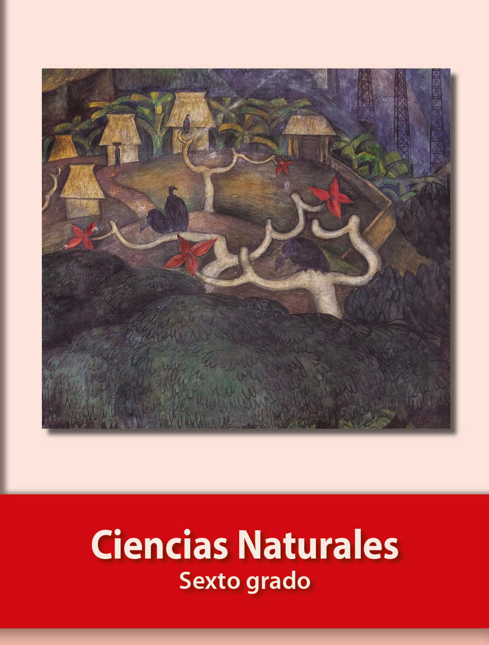
https://libros.conaliteg.gob.mx/20/P6CNA.htm

